SPO, PONEDELJEK, 23. MAREC 2020

**ZAPIŠI NASLOV V BREZČRTNI ZVEZEK: OPAZUJEM VREME**

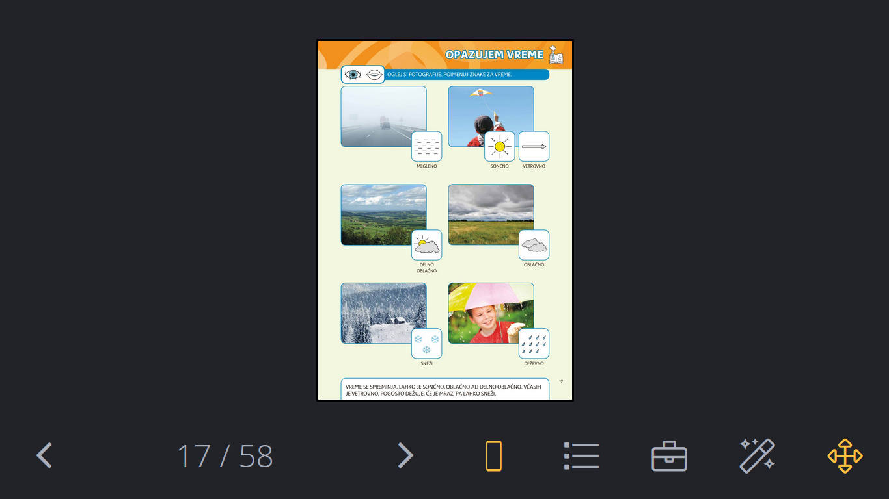

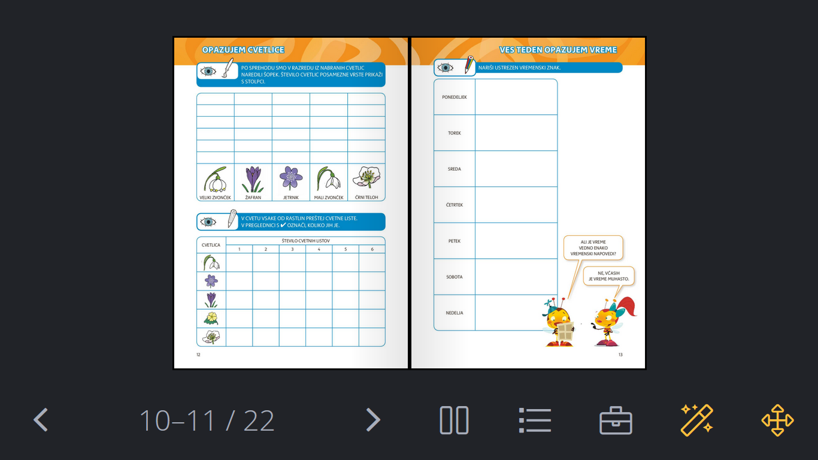 **TA TEDEN** **VSAK DAN OPAZUJ VREME IN V RAZPREDELNICO NARIŠI USTREZEN VREMENSKI ZNAK.**

**PREPIŠI RAZPREDELNICO V ZVEZEK.**

|  |  |
| --- | --- |
| PONEDELJEK, 23. 3. 2020 |  |
| TOREK, 24. 3. 2020 |  |
| SREDA, 25. 3. 2020 |  |
| ČETRTEK, 26. 3. 2020 |  |
| PETEK, 27. 3. 2020 |  |
| SOBOTA, 28. 3. 2020 |  |
| NEDELJA, 29. 3. 2020 |  |

**ČE NE MOREŠ PRINTAT, PRERIŠI ALI:**

LAHKO SPODNJE ZNAKE KOPIRAŠ IN PRILEPIŠ V ZGORNJO RAZPREDELNICO TER TA DOKUMENT SHRANIŠ NA RAČUNALNIK IN GA POŠLJEŠ MENI.

 

 